 Sbor dobrovolných hasičů Libřice 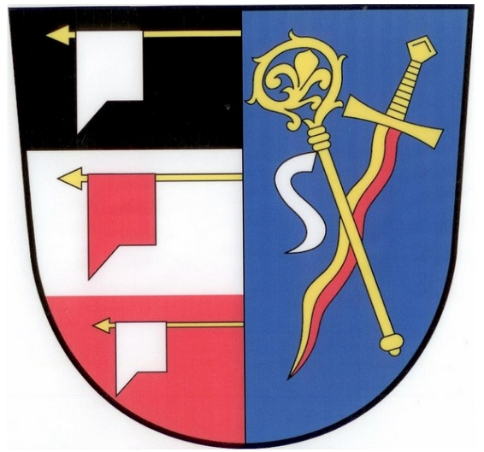

Vás zve na

„Libřické šedesátky“

Termín konání: 25. 9. 2022

Propozice: Běh na 60 metrů s překážkami dle platné směrnice hry Plamen
(místní úprava věkové hranice platné pro ročník 2021/2022)
Místo: tréninkové hřiště SDH a Slavia Libřice
Trať: travnaté hřiště, elektronická časomíra, překážky s protiskluz. povrchem
Čas: 7:45 – 8:15 prezence závodníků
8:30 nástup
8:45 start závodu

Kategorie: přípravka ( věk dítěte do 6 let včetně )
mladší žákyně, mladší žáci ( ročník narození 2011,2012,2013,2014….)
starší žákyně, starší žáci (ročník narození 2007,2008,2009,2010,2011 )

Startovné: 40,- Kč za každého soutěžícího, výběr bude proveden při prezenci
Materiál: vlastní, prosíme o dostatečné množství pro dodržení limitu 2.min přípravy

Vyhlášení bude probíhat v průběhu dne, po jednotlivých kategoriích.
Vyhlášeno bude prvních 10. míst
Závod je omezen pro 150 účastníků.

Občerstvení i zdravotní dozor zajišťuje pořadatel.

Přihlášky: Zašlete nejpozději do čtvrtka 22.9.2022 na adresu josef.feifer@gmail.com
Originál přivezte v den závodu s razítkem SDH.

Kontakt: Feifer Josef tel.: 608 962 519

Poznámka: Pořadatel si vyhrazuje právo změny.

Hlavní partneři akce:
